部门决算公开文本
二〇二〇年八月
2019

2019

部门决算公开文本

2019年度部门决算公开文本

中国共产党无极县委员会统战部
二〇二〇年八月

目 录

第一部分 部门概况
一、部门职责
二、机构设置
第二部分 2019年部门决算情况说明
一、收入支出决算总体情况说明
二、收入决算情况说明
三、支出决算情况说明
四、财政拨款收入支出决算总体情况说明
五、一般公共预算“三公”经费支出决算情况说明
六、预算绩效情况说明
七、其他重要事项的说明
第三部分名词解释
第四部分2019年度部门决算报表

第一部分 部门概况

部门职责
（一） 贯彻落实加强党对统一战线工作集中统一领导的要求，发挥县委在统战工作方面的参谋机构、组织协调机构、具体执行机构、督促检查机构作用，了解情况、掌握政策、协调关系、安排人事、增进共识、加强团结，协调统一战线各方面关系，组织和落实中央、省委、市委、县委关于统一战线工作重大决策部署，巩固壮大最广泛的统一战线。
（二）开展统一战线理论研究，拟订统一战线工作的规范性文件并推动落实，深入调查研究，及时向县委报告统一战线工作情况并提出建议，统筹协调和指导各单位统一战线工作。
（三）负责发现、培养党外代表人士，负责党外人士的政治安排，会同有关部门做好安排党外人士担任政府和司法机关等领导职务的工作，协助民主党派、县工商联做好干部管理工作，反映和协调解决党外代表人士工作生活中的实际困难。
（四）贯彻落实党的宣传工作方针，统筹推进全县统一战线宣传工作，拟订全县统一战线宣传工作规划并组织实施，研判涉及统一战线的舆情并协调有关部门应对处置。
（五）负责联系各民主党派，通报情况、反映意见，贯彻落实中国共产党领导的多党合作和政治协商制度以及对民主党派的方针政策，支持、帮助民主党派加强自身建设，做好支持民主党派履行职责、发挥作用的工作。
（六）统一领导民族宗教工作，贯彻落实党的民族宗教工作方针和政策，协调处理民族宗教工作中的重大问题，归口领导县民族宗教事务局，全面促进民族宗教事业发展，维护全县民族宗教领域和谐稳定。
（七）负责联系、培养无党派代表人士，支持、帮助无党派人士加强自身建设、发挥作用。调查研究党外知识分子和新的社会阶层人士情况并提出政策建议，联系、培养党外知识分子和新的社会阶层代表人士，开展思想政治工作，指导学校等有关单位和社会组织开展党外知识分子和新的社会阶层人士统战工作。
（八）调查研究非公有制经济人士情况并提出政策建议，了解和反映非公有制经济人士的意见，团结、服务、引导、教育非公有制经济人士，促进非公有制经济健康发展和非公有制经济人士健康成长。
（九）统一领导全县海外统战工作，牵头开展港澳统战工作。贯彻落实党的海外统战工作政策措施，对香港、澳门地区统一战线工作进行调查研究并提出意见建议，联系香港、澳门有关党派、团体及代表人士，联系海外有关社团及代表人士。做好统一战线外事管理工作。
（十）统一管理全县侨务工作，贯彻落实党的侨务工作方针政策并组织协调、督促检查落实，调查研究侨情和侨务工作情况，管理侨务行政事务，统筹协调有关部门和社会团体涉侨工作，联系海外有关侨团和代表人士，指导推动涉侨宣传、文化交流、华文教育工作等，保护华侨和归侨侨眷在县内的合法权利和利益。
（十一）负责全县涉台工作，贯彻执行党中央、国务院对台工作的方针政策。开展对台工作调查研究并结合我县实际提出对策和建议。组织、指导、管理、协调县委、县政府有关部门的对台工作;检查了解各部门对党中央、国务院和省委、省政府以及市委、市政府对台方针政策和市委、市政府及县委、县政府有关对台工作指示贯彻落实情况。调查研究台湾形势和经贸之间交流往来动向，提出对策建议。统筹协调涉台法律事务。会同有关部门统筹协调和指导对台经贸工作。组织重要台商的投资活动，参与市、县政府对台大型招商活动。协调、指导全县涉台金融、文化、学术、教育、科技、体育、卫生等领域的交流与合作及人员往来工作。负责我县赴台交流事项的报批和赴台交流人员的行前指导及归后总结工作;负责对台湾上层重点人士的联络和来我县台胞的接待服务工作。负责全县对台宣传和涉台教育工作。指导全县宣传媒体涉台新闻报道工作;负责全县有关涉台事务的新闻发布;协调、处理县内涉台重大事件;负责对全县对台工作干部的培训工作。指导各民主党派、县工商联和其他群众团体有关重点人士、重大活动方面的涉台工作。按中央有关规定，负责全县对台接触的组织实施。
（十二）指导各乡镇党委、县直有关单位党委（组）统一战线工作，负责有关单位统战工作负责人培训工作；协调政府有关部门统一战线工作，协助做好民族宗教部门领导班子成员推荐工作；受县委委托，领导县工商联党组，指导县工商联工作；联系指导县侨联工作；做好统一战线有关单位和团体的管理工作。
（十三）完成县委交办的其他任务。

二、机构设置
从决算编报单位构成看，纳入2019 年度本部门决算汇编范围的独立核算单位（以下简称“单位”）共1个，具体情况如下：
序号 | 单位名称 | 单位基本性质 | 经费形式
1 | 中国共产党无极县委员会统战部 | 行政单位 | 财政拨款
2
3

第二部分
2019年部门决算情况说明

一、收入支出决算总体情况说明
本部门2019年度收支总计（含结转和结余）72.32万元。与2018年度决算相比，收支各减少2.08万元，下降3%，主要原因是人员退休工资减少和宗教工作专项资金减少。

二、收入决算情况说明
本部门2019年度本年收入合计72.32万元，其中：财政拨款收入72.32万元，占100%。

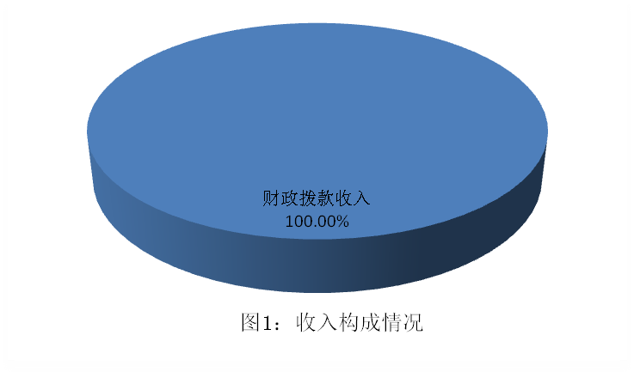

三、支出决算情况说明
本部门2019年度本年支出合计72.32万元，其中：基本支出68.32万元，占94.47%；项目支出4万元，占5.53%。如图所示：

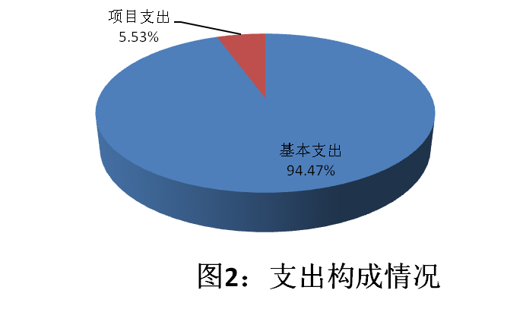

四、财政拨款收入支出决算总体情况说明
（一）财政拨款收支与2018 年度决算对比情况
本部门2019年度形成的财政拨款收支均为一般公共预算财政拨款，其中本年收入72.32万元,比2018年度减少2.08万元，降低3%，主要是宗教工作专项资金减少；本年支出72.32万元，减少2.08万元，降低3%，人员退休工资减少和宗教工作专项资金减少。

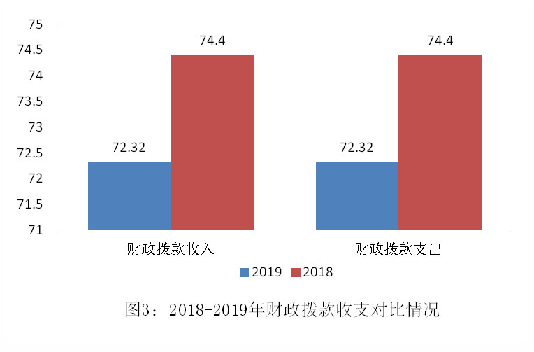

（二）财政拨款收支与年初预算数对比情况
本部门2019年度一般公共预算财政拨款收入72.32万元，完成年初预算的95%（如图4）,比年初预算减少4.18万元，决算数小于预算数主要原因是人员工资调整；本年支出72.32万元，完成年初预算的95%,比年初预算减少4.18万元，决算数小于预算数主要原因是主要是人员退休工资减少和宗教工作专项资金减少。

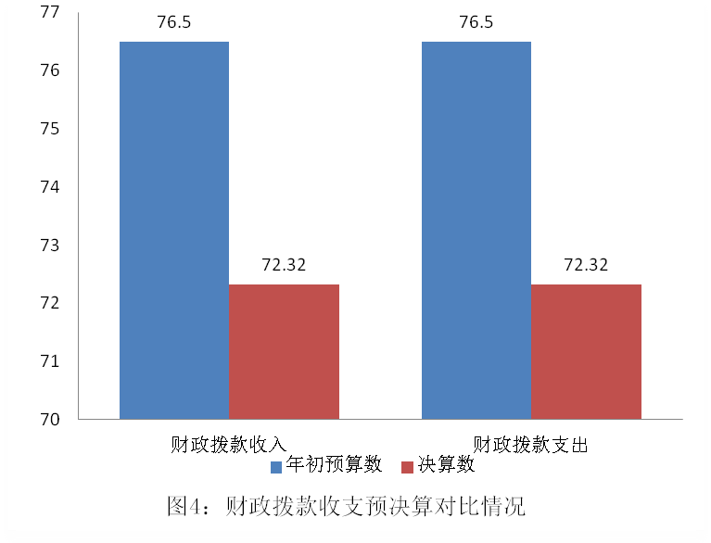

- 财政拨款支出决算结构情况。
2019 年度财政拨款支出72.32万元，主要用于以下方面：一般公共服务（类）支出55.29万元，占76.45%，；社会保障和就业（类）支出 14.72万元，占20.35%；卫生健康（类）支出2.31万元，占 3.19%。

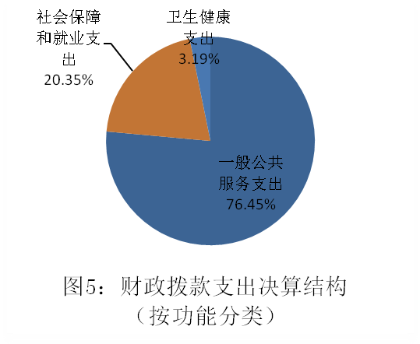

（四）一般公共预算基本支出决算情况说明
2019 年度财政拨款基本支出68.32万元，其中：人员经费 53.08万元，主要包括基本工资、津贴补贴、奖金、伙食补助费、绩效工资、机关事业单位基本养老保险缴费、职业年金缴费、职工基本医疗保险缴费、公务员医疗补助缴费、住房公积金、医疗费、其他社会保障缴费、其他工资福利支出、离休费、退休费、抚恤金、生活补助、医疗费补助、奖励金、其他对个人和家庭的补助支出；公用经费 15.25万元，主要包括办公费、印刷费、咨询费、手续费、水费、电费、邮电费、取暖费、物业管理费、差旅费、因公出国（境）费用、维修（护）费、租赁费、会议费、培训费、公务接待费、专用材料费、劳务费、委托业务费、工会经费、福利费、公务用车运行维护费、其他交通费用、税金及附加费用、其他商品和服务支出、办公设备购置、专用设备购置、信息网络及软件购置更新、公务用车购置、其他资本性支出。

五、一般公共预算“三公” 经费支出决算情况说明
本部门2019年度“三公”经费支出共计1.67万元，完成预算的56%,较预算减少1.33万元，降低44%，主要是从严控制“三公”经费开支，全年实际支出比预算有所节约；较2018年度减少1.07万元，降低39%，主要是从严控制“三公”经费开支，全年实际支出比预算有所节约。具体情况如下：
（一）因公出国（境）费支出0万元。本部门2019年度因公出国（境）团组0个、共0人，参加其他单位组织的因公出国（境）团0个、共0人，无本单位组织的出国（境）团组。因公出国（境）费支出较年初预算持平，无增减变化。较上年支出持平，无增减变化。
（二）公务用车购置及运行维护费支出1.67万元。本部门2019年度公务用车购置及运行维护费较预算减少1.33万元，降低44%,主要是从严控制“三公”经费开支，全年实际支出比预算有所节约；较上年减少1.07万元，降低39%,主要是从严控制“三公”经费开支，全年实际支出比预算有所节约。其中：
公务用车购置费：本部门2019年度公务用车购置量0辆，发生“公务用车购置”经费支出0万元。未发生“公务用车购置”经费支出，与年初预算持平。与2018年度决算支出持平。
公务用车运行维护费：本部门2019年度单位公务用车保有量1辆。公车运行维护费支出较预算减少1.33万元，降低44%,主要是从严控制“三公”经费开支，全年实际支出比预算有所节约。较上年减少1.07万元，降低39%，主要是从严控制“三公”经费开支，全年实际支出比预算有所节约。
（三）公务接待费支出0万元。本部门2019年度公务接待共0批次、0人次。公务接待费支出较预算持平；较上年度支出持平。
六、预算绩效情况说明
1. 预算绩效管理工作开展情况。
根据预算绩效管理要求，本部门组织对2019年度一般公共预算项目支出全面开展绩效自评，其中，一级项目0个，二级项目1个，共涉及资金4万元，占一般公共预算项目支出总额的100%。从评价情况来看，上述项目制定了预算管理方案，明确了管理目标、重要指标和完成时限，并对项目实施过程进行全程绩效管理，为项目按时完成奠定了坚实基础。
2. 部门决算中项目绩效自评结果。
本部门在今年部门决算公开中反映宗教事务项目绩效自评结果为优。
- 宗教事务项目自评综述：根据年初设定的绩效目标，宗教事务项目绩效自评得分为92分。全年预算数为4万元，执行数为4万元，完成预算的100%。项目绩效目标完成情况：一是调查研究民族、宗教工作的理论、方针、政策和法律法规，做好重要工作和重大问题的处理，积极做好党的民族宗教政策宣传培训，联系少数民族和宗教界代表人士；二是协调有关部门做好宗教维稳、抵御境外渗透工作。发现的主要问题：无。
- 财政评价项目绩效评价结果

无

七、其他重要事项的说明

（一）机关运行经费情况
本部门2019年度机关运行经费支出15.25万元，比2018年度增加6.1万元，增长67%。主要原因是新购置办公设备。

（二）政府采购情况
本部门2019年度政府采购支出总额0万元，从采购类型来看，政府采购货物支出0万元、政府采购工程支出0万元、政府采购服务支出 0万元。授予中小企业合同金0万元，占政府采购支出总额的0%，其中授予小微企业合同金额0万元，占政府采购支出总额的 0%。

（三）国有资产占用情况
截至2019年12月31日，本部门共有车辆1辆，比上年无变化。其中，副部（省）级及以上领导用车0辆，主要领导干部用车0辆，机要通信用车1辆，应急保障用车0辆，执法执勤用车0辆，特种专业技术用车0辆，离退休干部用车0辆，其他用车0辆。
单位价值50万元以上通用设备0台（套），比上年无变化；单位价值100万元以上专用设备0台（套），比上年无变化。

（四）其他需要说明的情况
1. 本部门2019年度政府性基金预算财政拨款、国有资本经营预算财政拨款、无收支及结转结余情况，故08表、09表以空表列示。
2. 由于决算公开表格中金额数值应当保留两位小数，公开数据为四舍五入计算结果，个别数据合计项与分项之和存在小数点后差额，特此说明。

第三部分 相关名词解释

（一）财政拨款收入：本年度从本级财政部门取得的财政拨款，包括一般公共预算财政拨款和政府性基金预算财政拨款。
（二）事业收入：指事业单位开展专业业务活动及辅助活动所取得的收入。
（三）其他收入：指除上述“财政拨款收入”“事业收入”“经营收入”等以外的收入。
（四）用事业基金弥补收支差额：指事业单位在用当年的“财政拨款收入”“财政拨款结转和结余资金”“事业收入”“经营收入”“其他收入”不足以安排当年支出的情况下，使用以前年度积累的事业基金（事业单位当年收支相抵后按国家规定提取、用于弥补以后年度收支差额的基金）弥补本年度收支缺口的资金。
（五）年初结转和结余：指以前年度尚未完成、结转到本年仍按原规定用途继续使用的资金，或项目已完成等产生的结余资金。
（六）结余分配：指事业单位按照事业单位会计制度的规定从非财政补助结余中分配的事业基金和职工福利基金等。
（七）年末结转和结余：指单位按有关规定结转到下年或以后年度继续使用的资金，或项目已完成等产生的结余资金。
（八）基本支出：填列单位为保障机构正常运转、完成日常工作任务而发生的各项支出。
（九）项目支出：填列单位为完成特定的行政工作任务或事业发展目标，在基本支出之外发生的各项支出
（十）基本建设支出：填列由本级发展与改革部门集中安排的用于购置固定资产、战略性和应急性储备、土地和无形资产，以及购建基础设施、大型修缮所发生的一般公共预算财政拨款支出，不包括政府性基金、财政专户管理资金以及各类拼盘自筹资金等。
（十一）其他资本性支出：填列由各级非发展与改革部门集中安排的用于购置固定资产、战备性和应急性储备、土地和无形资产，以及购建基础设施、大型修缮和财政支持企业更新改造所发生的支出。
（十二）“三公”经费：指部门用财政拨款安排的因公出国（境）费、公务用车购置及运行费和公务接待费。其中，因公出国（境）费反映单位公务出国（境）的国际旅费、国外城市间交通费、住宿费、伙食费、培训费、公杂费等支出；公务用车购置及运行费反映单位公务用车购置支出（含车辆购置税、牌照费）及按规定保留的公务用车燃料费、维修费、过桥过路费、保险费、安全奖励费用等支出；公务接待费反映单位按规定开支的各类公务接待（含外宾接待）支出。
（十三）其他交通费用：填列单位除公务用车运行维护费以外的其他交通费用。如公务交通补贴、租车费用、出租车费用，飞机、船舶等燃料费、维修费、保险费等。
（十四）公务用车购置：填列单位公务用车车辆购置支出（含车辆购置税、牌照费）。
（十五）其他交通工具购置：填列单位除公务用车外的其他各类交通工具（如船舶、飞机等）购置支出（含车辆购置税、牌照费）。
（十六）机关运行经费：指为保障行政单位（包括参照公务员法管理的事业单位）运行用于购买货物和服务的各项资金，包括办公及印刷费、邮电费、差旅费、会议费、福利费、日常维修费、专用材料以及一般设备购置费、办公用房水电费、办公用房取暖费、办公用房物业管理费、公务用车运行维护费以及其他费用。
（十七）经费形式:按照经费来源，可分为财政拨款、财政性资金基本保证、财政性资金定额或定项补助、财政性资金零补助四类。

第四部分
2019年度部门决算报表

收入支出决算总表
 |  |  | 公开01表
部门： |  |  | 金额单位：万元
收入 |  |  | 支出
项目 | 行次 | 金额 | 项目 | 行次 | 金额
栏次 |  | 1 | 栏次 |  | 2
一、一般公共预算财政拨款收入 | 1 | 72.32 | 一、一般公共服务支出 | 29 | 55.29
二、政府性基金预算财政拨款收入 | 2 |  | 二、外交支出 | 30
三、上级补助收入 | 3 |  | 三、国防支出 | 31
四、事业收入 | 4 |  | 四、公共安全支出 | 32
五、经营收入 | 5 |  | 五、教育支出 | 33
六、附属单位上缴收入 | 6 |  | 六、科学技术支出 | 34
七、其他收入 | 7 |  | 七、文化旅游体育与传媒支出 | 35
 | 8 |  | 八、社会保障和就业支出 | 36 | 14.27
 | 9 |  | 九、卫生健康支出 | 37 | 2.31
 | 10 |  | 十、节能环保支出 | 38
 | 11 |  | 十一、城乡社区支出 | 39
 | 12 |  | 十二、农林水支出 | 40
 | 13 |  | 十三、交通运输支出 | 41
 | 14 |  | 十四、资源勘探信息等支出 | 42
 | 15 |  | 十五、商业服务业等支出 | 43
 | 16 |  | 十六、金融支出 | 44
 | 17 |  | 十七、援助其他地区支出 | 45
 | 18 |  | 十八、自然资源海洋气象等支出 | 46
 | 19 |  | 十九、住房保障支出 | 47
 | 20 |  | 二十、粮油物资储备支出 | 48
 | 21 |  | 二十一、灾害防治及应急管理支出 | 49
 | 22 |  | 二十二、其他支出 | 50
 | 23 |  | 二十四、债务付息支出 | 51
本年收入合计 | 24 | 72.32 | 本年支出合计 | 52 | 72.32
用事业基金弥补收支差额 | 25 |  | 结余分配 | 53
年初结转和结余 | 26 |  | 年末结转和结余 | 54
 | 27 |  |  | 55
总计 | 28 | 72.32 | 总计 | 56 | 72.32
注：本表反映部门本年度的总收支和年末结转结余情况。

收入决算表
 |  |  |  |  |  |  |  |  | 公开02表
部门： |  |  |  |  |  |  |  | 金额单位：万元
项目 |  |  |  | 本年收入合计 | 财政拨款收入 | 上级补助收入 | 事业收入 | 经营收入 | 附属单位上缴收入 | 其他收入
功能分类科目编码 |  |  | 科目名称
栏次 |  |  |  | 1 | 2 | 3 | 4 | 5 | 6 | 7
合计 |  |  |  | 72.32 | 72.32
201 |  |  | 一般公共服务支出 | 55.29 | 55.29
20134 |  |  | 统战事务 | 55.29 | 55.29
2013401 |  |  | 行政运行 | 51.29 | 51.29
2013404 |  |  | 宗教事务 | 4.00 | 4.00
208 |  |  | 社会保障和就业支出 | 14.72 | 14.72
20805 |  |  | 行政事业单位离退休 | 14.52 | 14.52
2080501 |  |  | 归口管理的行政单位离退休 | 9.27 | 9.27
2080505 |  |  | 机关事业单位基本养老保险缴费支出 | 5.24 | 5.24
20827 |  |  | 财政对其他社会保险基金的补助 | 0.20 | 0.20
2082702 |  |  | 财政对工伤保险基金的补助 | 0.12 | 0.12
2082703 |  |  | 财政对生育保险基金的补助 | 0.08 | 0.08
210 |  |  | 卫生健康支出 | 2.31 | 2.31
21007 |  |  | 计划生育事务 | 0.30 | 0.30
2100717 |  |  | 计划生育服务 | 0.30 | 0.30
21011 |  |  | 行政事业单位医疗 | 2.01 | 2.01
2101101 |  |  | 行政单位医疗 | 2.01 | 2.01
注：本表反映部门本年度取得的各项收入情况。

支出决算表
 |  |  |  |  |  |  |  |  | 公开03表
部门： |  |  |  |  |  |  |  | 金额单位：万元
项目 |  |  |  | 本年支出合计 | 基本支出 | 项目支出 | 上缴上级支出 | 经营支出 | 对附属单位补助支出
功能分类科目编码 |  |  | 科目名称
栏次 |  |  |  | 1 | 2 | 3 | 4 | 5 | 6
合计 |  |  |  | 72.32 | 68.32 | 4
201 |  |  | 一般公共服务支出 | 55.29 | 51.29 | 4
20134 |  |  | 统战事务 | 55.29 | 51.29 | 4
2013401 |  |  | 行政运行 | 51.29 | 51.29
2013404 |  |  | 宗教事务 | 4.00 |  | 4
208 |  |  | 社会保障和就业支出 | 14.72 | 14.72
20805 |  |  | 行政事业单位离退休 | 14.52 | 14.52
2080501 |  |  | 归口管理的行政单位离退休 | 9.27 | 9.27
2080505 |  |  | 机关事业单位基本养老保险缴费支出 | 5.24 | 5.24
20827 |  |  | 财政对其他社会保险基金的补助 | 0.20 | 0.20
2082702 |  |  | 财政对工伤保险基金的补助 | 0.12 | 0.12
2082703 |  |  | 财政对生育保险基金的补助 | 0.08 | 0.08
210 |  |  | 卫生健康支出 | 2.31 | 2.31
21007 |  |  | 计划生育事务 | 0.30 | 0.30
2100717 |  |  | 计划生育服务 | 0.30 | 0.30
21011 |  |  | 行政事业单位医疗 | 2.01 | 2.01
2101101 |  |  | 行政单位医疗 | 2.01 | 2.01
注：本表反映部门本年度各项支出情况。

财政拨款收入支出决算总表
 |  |  |  |  | 公开04表
部门： |  |  |  |  | 金额单位：万元
收 入 |  |  | 支 出
项目 | 行次 | 金额 | 项目 | 行次 | 合计 | 一般公共预算财政拨款 | 政府性基金预算财政拨款
栏次 |  | 1 | 栏次 |  | 2 | 3 | 4
一、一般公共预算财政拨款 | 1 | 72.32 | 一、一般公共服务支出 | 30 | 55.29 | 55.29
二、政府性基金预算财政拨款 | 2 |  | 二、外交支出 | 31
 | 3 |  | 三、国防支出 | 32
 | 4 |  | 四、公共安全支出 | 33
 | 5 |  | 五、教育支出 | 34
 | 6 |  | 六、科学技术支出 | 35
 | 7 |  | 七、文化旅游体育与传媒支出 | 36
 | 8 |  | 八、社会保障和就业支出 | 37 | 14.72 | 14.72
 | 9 |  | 九、卫生健康支出 | 38 | 2.31 | 2.31
 | 10 |  | 十、节能环保支出 | 39
 | 11 |  | 十一、城乡社区支出 | 40
 | 12 |  | 十二、农林水支出 | 41
 | 13 |  | 十三、交通运输支出 | 42
 | 14 |  | 十四、资源勘探信息等支出 | 43
 | 15 |  | 十五、商业服务业等支出 | 44
 | 16 |  | 十六、金融支出 | 45
 | 17 |  | 十七、援助其他地区支出 | 46
 | 18 |  | 十八、自然资源海洋气象等支出 | 47
 | 19 |  | 十九、住房保障支出 | 48
 | 20 |  | 二十、粮油物资储备支出 | 49
 | 21 |  | 二十一、灾害防治及应急管理支出 | 50
 | 22 |  | 二十二、其他支出 | 51
 | 23 |  | 二十四、债务付息支出 | 52
本年收入合计 | 24 | 72.32 | 本年支出合计 | 53 | 72.32 | 72.32
年初财政拨款结转和结余 | 25 |  | 年末财政拨款结转和结余 | 54
一、一般公共预算财政拨款 | 26 |  |  | 55
二、政府性基金预算财政拨款 | 27 |  |  | 56
 | 28 |  |  | 57
总计 | 29 | 72.32 | 总计 | 58 |  | 72.32 | 72.32
注：本表反映部门本年度一般公共预算财政拨款和政府性基金预算财政拨款的总收支和年末结转结余情况。

一般公共预算财政拨款支出决算表
 |  |  |  |  | 公开05表
部门： |  |  |  |  | 金额单位：万元
项目 |  |  |  | 本年支出
功能分类科目编码 |  |  | 科目名称 | 小计 | 基本支出 | 项目支出
栏次 |  |  |  | 1 | 2 | 3
合计 |  |  |  | 72.32 | 68.32 | 4
201 |  |  | 一般公共服务支出 | 55.29 | 51.29 | 4
20134 |  |  | 统战事务 | 55.29 | 51.29 | 4
2013401 |  |  | 行政运行 | 51.29 | 51.29
2013404 |  |  | 宗教事务 | 4.00 | 0.00 | 4
208 |  |  | 社会保障和就业支出 | 14.72 | 14.72
20805 |  |  | 行政事业单位离退休 | 14.52 | 14.52
2080501 |  |  | 归口管理的行政单位离退休 | 9.27 | 9.27
2080505 |  |  | 机关事业单位基本养老保险缴费支出 | 5.24 | 5.24
20827 |  |  | 财政对其他社会保险基金的补助 | 0.20 | 0.20
2082702 |  |  | 财政对工伤保险基金的补助 | 0.12 | 0.12
2082703 |  |  | 财政对生育保险基金的补助 | 0.08 | 0.08
210 |  |  | 卫生健康支出 | 2.31 | 2.31
21007 |  |  | 计划生育事务 | 0.30 | 0.30
2100717 |  |  | 计划生育服务 | 0.30 | 0.30
21011 |  |  | 行政事业单位医疗 | 2.01 | 2.01
2101101 |  |  | 行政单位医疗 | 2.01 | 2.01

一般公共预算财政拨款基本支出决算表
 |  |  |  |  |  |  | 公开06表
部门： |  |  |  |  |  |  | 金额单位：万元
人员经费 |  |  | 公用经费
科目  编码 | 科目名称 | 决算数 | 科目编码 | 科目名称 | 决算数 | 科目  编码 | 科目名称 | 决算数
301 | 工资福利支出 | 43.5 | 302 | 商品和服务支出 | 15.25 | 307 | 债务利息及费用支出
30101 | 基本工资 | 23.66 | 30201 | 办公费 | 8.38 | 30701 | 国内债务付息
30102 | 津贴补贴 | 6.94 | 30202 | 印刷费 |  | 30702 | 国外债务付息
30103 | 奖金 | 2.2 | 30203 | 咨询费 |  | 310 | 资本性支出
30106 | 伙食补助费 |  | 30204 | 手续费 | 0.06 | 31001 | 房屋建筑物购建
30107 | 绩效工资 |  | 30205 | 水费 |  | 31002 | 办公设备购置
30108 | 机关事业单位基本养老保险缴费 | 7.12 | 30206 | 电费 | 0.32 | 31003 | 专用设备购置
30109 | 职业年金缴费 | 0.94 | 30207 | 邮电费 | 0.55 | 31005 | 基础设施建设
30110 | 职工基本医疗保险缴费 | 2.44 | 30208 | 取暖费 |  | 31006 | 大型修缮
30111 | 公务员医疗补助缴费 |  | 30209 | 物业管理费 |  | 31007 | 信息网络及软件购置更新
30112 | 其他社会保障缴费 | 0.2 | 30211 | 差旅费 | 0.5 | 31008 | 物资储备
30113 | 住房公积金 |  | 30212 | 因公出国（境）费用 |  | 31009 | 土地补偿
30114 | 医疗费 |  | 30213 | 维修（护）费 |  | 31010 | 安置补助
30199 | 其他工资福利支出 |  | 30214 | 租赁费 |  | 31011 | 地上附着物和青苗补偿
303 | 对个人和家庭的补助 | 9.57 | 30215 | 会议费 |  | 31012 | 拆迁补偿
30301 | 离休费 |  | 30216 | 培训费 |  | 31013 | 公务用车购置
30302 | 退休费 | 9.27 |  | 公务接待费 |  | 31019 | 其他交通工具购置
30303 | 退职（役）费 |  | 30218 | 专用材料费 |  | 31021 | 文物和陈列品购置
30304 | 抚恤金 |  | 30224 | 被装购置费 |  | 31022 | 无形资产购置
30305 | 生活补助 |  | 30225 | 专用燃料费 |  | 31099 | 其他资本性支出
30306 | 救济费 |  | 30226 | 劳务费 |  | 399 | 其他支出
30307 | 医疗费补助 |  | 30227 | 委托业务费 |  | 39906 | 赠与
30308 | 助学金 |  | 30228 | 工会经费 |  | 39907 | 国家赔偿费用支出
30309 | 奖励金 |  | 30229 | 福利费 |  | 39908 | 对民间非营利组织和群众性自治组织补贴
30310 | 个人农业生产补贴 |  | 30231 | 公务用车运行维护费 | 1.67 | 39999 | 其他支出
30399 | 其他对个人和家庭的补助 | 0.3 | 30239 | 其他交通费用 | 3.78
 |  |  | 30240 | 税金及附加费用
 |  |  | 30299 | 其他商品和服务支出
人员经费合计 |  | 53.8 | 公用经费合计 |  |  |  |  | 15.25

一般公共预算财政拨款“三公”经费支出决算表
 |  |  |  |  | 公开07表
部门： |  |  |  |  | 金额单位：万元
预算数
合计 | 因公出国（境）费 | 公务用车购置及运行费 |  |  | 公务接待费
合计 | 因公出国（境）费 | 小计 | 公务用车购置费 | 公务用车运行费 | 公务接待费
1 | 2 | 3 | 4 | 5 | 6
3 |  | 3 |  | 3
决算数
合计 | 因公出国（境）费 | 公务用车购置及运行费 |  |  | 公务接待费
合计 | 因公出国（境）费 | 小计 | 公务用车购置费 | 公务用车运行费 | 公务接待费
7 | 8 | 9 | 10 | 11 | 12
1.67 |  | 1.67 |  | 1.67
注：本表反映部门本年度“三公”经费支出预决算情况。其中：预算数为“三公”经费全年预算数，反映按规定程序调整后的预算数；决算数是包括当年一般公共预算财政拨款和以前年度结转资金安排的实际支出。
政府性基金预算财政拨款收入支出决算表
 |  |  |  |  |  |  |  | 公开08表
部门： |  |  |  |  |  |  |  | 金额单位：万元
项目 |  |  |  | 年初结转和结余 | 本年收入 | 本年支出 |  |  | 年末结转和结余
功能分类科目编码 |  |  | 科目名称 | 年初结转和结余 | 本年收入 | 小计 | 基本支出 | 项目支出 | 年末结转和结余
栏次 |  |  |  | 1 | 2 | 3 | 4 | 5 | 6
合计
本年度本单位无政府性基金预算财政拨款收入支出，按要求以空表列示
国有资本经营预算财政拨款支出决算表
 |  |  |  |  | 公开09表
部门： |  |  |  |  | 金额单位：万元
科目 |  |  |  | 本年支出
功能分类科目编码 |  |  | 科目名称 | 小计 | 基本支出 | 项目支出
栏次 |  |  |  | 1 | 2 | 3
合计
本单位本年度无国有资本经营预算财政拨款支出情况，按要求以空表列示

